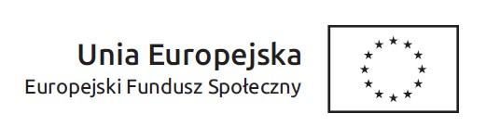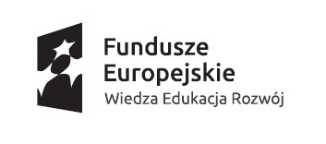

*Projekt realizowany w ramach Inicjatywy na rzecz zatrudnienia ludzi młodych*

**Wykonawca: Załącznik nr 5**

………………………………………………………………………

**Oświadczenie wykonawcy**

**DOTYCZĄCE SPEŁNIANIA WARUNKÓW UDZIAŁU W POSTĘPOWANIU**

Na potrzeby postępowania o udzielenie zamówienia publicznego   
**na usługę przeprowadzenia kursów zawodowych dla uczestników projektu *„Od szkolenia do zatrudnienia – YEI”* współfinansowanego ze środków Unii Europejskiej w ramach *Inicjatywy na rzecz zatrudnienia osób młodych realizowanego* przez Warmińsko-Mazurską Wojewódzką Komendę OHP w Olsztynie**,oświadczam, co następuje:

Spełniam warunki udziału w postępowaniu zamieszczone w punkcie 3 Warunków ogłoszenia zamówienia na usługi społeczne, w szczególności w zakresie osoby/osób, które będą prowadziły zajęcia, ich uprawnień oraz doświadczenia zawodowego w prowadzeniu kursów danego typu.

Oświadczam, że wszystkie informacje podane w powyższych oświadczeniach są aktualne i zgodne z prawdą oraz zostały przedstawione z pełną świadomością konsekwencji wprowadzenia zamawiającego w błąd przy przedstawianiu informacji.

…………………………………………………………

…………………………………………………………  
 (data i podpis)